《高新技术企业认定管理工作指引》说明

一、领导小组和认定机构
科技部、财政部、税务总局组成全国高新技术企业认定管理工作领导小组（以下称“领导小组”），领导小组下设办公室（设在科技部火炬高技术产业开发中心），负责处理日常工作。
省、自治区、直辖市、计划单列市科技行政管理部门同本级财政部门、税务部门组成本地区高新技术企业认定管理机构（以下称“认定机构”），认定机构下设办公室（设在省级、计划单列市科技行政主管部门），由科技、财政、税务部门相关人员组成，负责处理日常工作。
领导小组和办公室及认定机构的主要职责见《认定办法》。

二、认定与申请享受税收政策的有关程序

（一）认定
1．自我评价。企业应对照《认定办法》第十条进行自我评价。认为符合条件的在“高新技术企业认定管理工作网”（网址：www.innocom.gov.cn）进行注册登记。
2．注册登记。企业登录“高新技术企业认定管理工作网”，按要求填写《企业注册登记表》（附1），并通过网络系统上传至认定机构。
认定机构应及时完成企业身份确认并将用户名和密码告知企业。
3．准备并提交材料。企业根据获得的用户名和密码进入网上认定管理系统，按要求将下列材料提交认定机构：
（1）《高新技术企业认定申请书》（附2）；
（2）企业营业执照副本、税务登记证书（复印件）；
（3）经具有资质并符合本《工作指引》相关条件的中介机构鉴证的企业近三个会计年度研究开发费用（实际年限不足三年的按实际经营年限）、近一个会计年度高新技术产品（服务）收入专项审计报告；
（4）经具有资质的中介机构鉴证的企业近三个会计年度的财务报表（含资产负债表、利润及利润分配表、现金流量表，实际年限不足三年的按实际经营年限）；
（5）技术创新活动证明材料，包括知识产权证书、独占许可协议、生产批文，新产品或新技术证明（查新）材料、产品质量检验报告，省级（含计划单列市）以上科技计划立项证明，以及其他相关证明材料。
4．组织审查与认定
（1）认定机构收到企业申请材料后，按技术领域从专家库中随机抽取不少于5名相关专家，并将电子材料（隐去企业身份信息）通过网络工作系统分发给所选专家。
（2）认定机构收到专家的评价意见和中介机构的专项审计报告后，对申请企业提出认定意见，并确定高新技术企业认定名单。
上述工作应在收到企业申请材料后60个工作日内完成。
5．公示及颁发证书
经认定的高新技术企业，在“高新技术企业认定管理工作网”上公示15个工作日。公示有异议的，由认定机构对有关问题进行查实处理，属实的应取消高新技术企业资格；公示无异议的，填写高新技术企业认定机构审批备案汇总表，报领导小组办公室备案后，在“高新技术企业认定管理工作网”上公告认定结果，并由认定机构颁发“高新技术企业证书”（加盖科技、财政、税务部门公章）。
具体认定流程如下图所示：
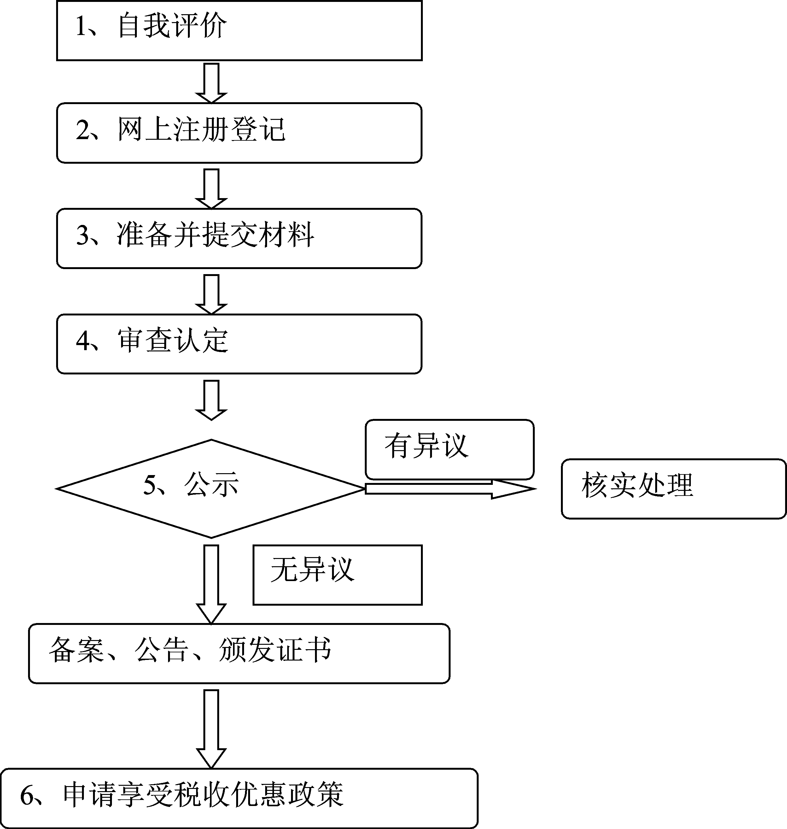
6．高新技术企业资格自颁发证书之日起生效，有效期为三年。

（二）复审
1．高新技术企业资格期满前三个月内企业应提出复审申请（复审申请书同附2），不提出复审申请或复审不合格的，其高新技术企业资格到期自动失效。
2．高新技术企业复审须提交近三个会计年度开展研究开发等技术创新活动的报告，经具有资质并符合本《工作指引》相关条件的中介机构出具的近三个会计年度企业研究与开发费用、近一个会计年度高新技术产品（服务）收入专项审计报告。
复审时应对照《认定办法》第十条进行审查，重点审查第（四）款。对符合条件的企业，按照第十一条（四）款进行公示与备案，并由认定机构重新颁发“高新技术企业证书”（加盖科技、财政、税务部门公章）。
通过复审的高新技术企业资格自颁发“高新技术企业证书”之日起有效期为三年。有效期满后，企业再次提出认定申请的，按初次申请办理。

（三）申请享受税收政策
1．认定（复审）合格的高新技术企业，自认定（复审）当年起可依照《企业所得税法》及《中华人民共和国企业所得税法实施条例》（以下称《实施条例》）、《中华人民共和国税收征收管理法》（以下称《税收征管法》）、《中华人民共和国税收征收管理法实施细则》（以下称《实施细则》）和《认定办法》等有关规定，申请享受税收优惠政策。
2．未取得高新技术企业资格或不符合《企业所得税法》及其《实施条例》、《税收征管法》及其《实施细则》，以及《认定办法》等有关规定条件的企业，不得享受税收优惠。

（四）复核
对高新技术企业资格及其相关税收政策落实产生争议的，凡属于《认定办法》第十四条、第十五条情况的企业，按《认定办法》规定办理；属于对是否符合第十条（四）款产生争议的，应组织复核，即采用企业自认定前三个会计年度（企业实际经营不满三年的，按实际经营时间）至争议发生之日的研究开发费用总额与同期销售收入总额之比是否符合《认定办法》第十条（四）款规定，判别企业是否应继续保留高新技术企业资格和享受税收优惠政策。

三、中介机构和专家

（一）中介机构
1．中介机构的条件
（1）具备独立执业资格，成立3年以上，近3年内无不良记录；
（2）承担认定工作当年的注册会计师人数占职工全年月平均人数的比例不低于20%，全年月平均职工人数在20人以上；
（3）熟悉高新技术企业认定工作的相关政策。
2．中介机构的职责
（1）接受企业委托，依据《认定办法》和《工作指引》客观公正地对企业的研究开发费用和高新技术产品（服务）收入进行专项审计，出具审计报告。
（2）中介机构应据实出具专项审计报告，发现有弄虚作假等行为的，取消其参与认定工作资格，并在“高新技术企业认定管理工作网”上公告。

（二）专家
1．专家条件
（1）具有中华人民共和国公民资格，在中国大陆境内居住和工作。
（2）具有高级技术职称，并具有《重点领域》内相关专业背景和实践经验，对该技术领域的发展及市场状况有较全面的了解。
（3）具有良好的职业道德，坚持原则，办事公正。
（4）了解国家科技、经济及产业政策，熟悉高新技术企业认定工作有关要求。
2．专家库及专家选取办法
（1）专家库内的专家应具备《重点领域》内相关技术专长。应结合当地实际情况，在相关技术领域内熟悉子领域技术的专家数量不少于评审所需专家的5倍。
（2）建立专家聘任制度，专家库内的专家实行动态管理，并由认定机构将专家备案表（附3）统一报领导小组办公室备案。
（3）认定机构根据企业主营产品（服务）所属技术领域，随机抽取该领域专家开展认定工作。
3．专家职责
（1）审查企业申报的研究开发项目是否符合《认定办法》及《工作指引》的要求。
（2）按照独立公正的原则对企业的研究开发活动情况、核心自主知识产权及主营业务等进行评价，并填写《高新技术企业认定专家评价表》（附4），按要求上传给认定机构。
（3）填写《高新技术企业认定专家组综合评价表》（附5），按要求上传给认定机构，为认定机构提供咨询意见。
4．专家纪律
（1）应按照《认定办法》、《工作指引》的要求，独立、客观、公正地对企业进行评价。
（2）不得压制不同观点和其他专家意见，不得做出与客观事实不符的评价。
（3）不得披露、使用申请企业的技术经济信息和商业秘密，不得复制保留或向他人扩散评审材料，不得泄露评审结果。
（4）不得利用其特殊身份和影响，采取非正常手段为申请企业认定提供便利。
（5）未经认定机构许可不得擅自进入企业调查。
（6）不得收受申请企业给予的任何好处和利益。

四、研究开发活动确认及研究开发费用归集
测度企业研究开发费用强度是高新技术企业认定中的重要环节之一。企业须按规定如实填报研究开发活动（项目）情况表；同时企业应正确归集研发经费，由具有资质并符合本《工作指引》相关条件的中介机构进行专项审计。

（一）研究开发活动的确认
1．研究开发活动定义
为获得科学与技术（不包括人文、社会科学）新知识，创造性运用科学技术新知识，或实质性改进技术、产品（服务）而持续进行的具有明确目标的活动。
创造性运用科学技术新知识，或实质性改进技术、产品（服务），是指企业在技术、产品（服务）方面的创新取得了有价值的进步，对本地区（省、自治区、直辖市或计划单列市）相关行业的技术进步具有推动作用，不包括企业从事的常规性升级或对某项科研成果直接应用等活动（如直接采用新的工艺、材料、装置、产品、服务或知识等）。
企业按照上述定义判断是否进行了研究开发活动（项目），并填写附2《高新技术企业认定申请书》中的“二、企业研究开发项目情况表”。
2．判断依据和方法
认定机构在组织专家评价过程中，可参考如下方法对企业申报的研发活动（项目）进行判断：
（1）行业标准判断法。若国家有关部门、全国（世界）性行业协会等具备相应资质的机构提供了测定科技“新知识”、“创造性运用科学技术新知识”或“具有实质性改进的技术、产品（服务）”等技术参数（标准）,则优先按此参数（标准）来判断企业所进行项目是否为研究开发活动。
（2）专家判断法。如果企业所在行业中没有发布公认的研发活动测度标准，则通过本行业专家进行判断。判断的原则是：获得新知识、创造性运用新知识以及技术的实质改进应当是企业所在技术（行业）领域内可被同行业专家公认的、有价值的进步。
（3）目标或结果判定法（辅助标准）。检查研发活动（项目）的立项及预算报告，重点了解进行研发活动的目的（创新性）、计划投入资源（预算）；研发活动是否形成了最终成果或中间性成果，如专利等知识产权或其他形式的科技成果。
在采用行业标准判断法和专家判断法不易判断企业是否发生了研发活动时，以本方法作为辅助。
3．高技术服务业的企业研究开发活动
企业为支持其在高新技术服务业领域内开发新产品（服务）、采用新工艺等，而在自然科学和工程技术方面取得新知识或实质性改进的活动；或从事国家级科技计划列入的服务业关键技术项目的开发活动。对其判断标准与四、（一）、1及2款定义的一般性研究开发活动（项目）标准相同。
4．研究开发项目的确定
研究开发项目是指“不重复的，具有独立时间、财务安排和人员配置的研究开发活动”。企业的研究开发费用是以各个研发项目为基本单位分别进行测度并加总计算的。

（二）研究开发费用的归集
企业应对包括直接研究开发活动和可以计入的间接研究开发活动所发生的费用进行归集，并填写附2《高新技术企业认定申请书》中的“五、企业年度研究开发费用结构明细表”。
1．企业研究开发费用的核算
企业应按照下列样表设置高新技术企业认定专用研究开发费用辅助核算账目，提供相关凭证及明细表，并按本《工作指引》要求进行核算。
企业研究开发费用结构归集（样表）
研发项目  累计发生额  科目 | A | B | C | D | E | F | G | …… | n | 各科目小计
研发投入额
●内部研究开发投入 | A1 | B1 | C1 | D1 | E1 | F1 | G1 | …… | n1 | A1+…+n1
●人员人工 | A2 | B2 | C2 | D2 | E2 | F2 | G2 | …… | n2 | A1+…+n2
●直接投入 | A3 | B3 | C3 | D3 | E3 | F3 | G3 | …… | n3 | A1+…+n3
●折旧费有与长期费用摊销 | A4 | B4 | C4 | D4 | E4 | F4 | G4 | …… | n4 | A1+…+n4
●设计费 | A5 | B5 | C5 | D5 | E5 | F5 | G5 | …… | n5 | A1+…+n5
●装备调试费 | A6 | B6 | C6 | D6 | E6 | F6 | G6 | …… | n6 | A1+…+n6
●无形资产摊销 | A7 | B7 | C7 | D7 | E7 | F7 | G7 | …… | n7 | A1+…+n7
●其他费用 | A8 | B8 | C8 | D8 | E8 | F8 | G8 | …… | n8 | A1+…+n8
内部研究开发各项目费用小计： | ∑A | ∑B | ∑ | ∑ | ∑ | ∑ | ∑ | …… | ∑n
内部研究开发费用总计 | ∑A+∑B+∑C+∑D+∑E+∑F+∑G+…+∑n
委托外部研究开发项目  ●委托外部研究开发投入额 | A | B | C | D | E | F | G | …… | n | 合计：A+…+n
●其中，境内的外部研发投入额
研究一发投入额合计 | =内部研究开发费用总计+委托外部研究开发费用
注：A、B、C、D等代表企业所申报的不同研究开发项目
2．各项费用科目的归集范围

（1）人员人工
从事研究开发活动人员（也称研发人员）全年工资薪金，包括基本工资、奖金、津贴、补贴、年终加薪、加班工资以及与其任职或者受雇有关的其他支出。

（2）直接投入
企业为实施研究开发项目而购买的原材料等相关支出。如：水和燃料（包括煤气和电）使用费等；用于中间试验和产品试制达不到固定资产标准的模具、样品、样机及一般测试手段购置费、试制产品的检验费等；用于研究开发活动的仪器设备的简单维护费；以经营租赁方式租入的固定资产发生的租赁费等。

（3）折旧费用与长期待摊费用
包括为执行研究开发活动而购置的仪器和设备以及研究开发项目在用建筑物的折旧费用，包括研发设施改建、改装、装修和修理过程中发生的长期待摊费用。

（4）设计费用
为新产品和新工艺的构思、开发和制造，进行工序、技术规范、操作特性方面的设计等发生的费用。

（5）装备调试费
主要包括工装准备过程中研究开发活动所发生的费用（如研制生产机器、模具和工具，改变生产和质量控制程序，或制定新方法及标准等）。
为大规模批量化和商业化生产所进行的常规性工装准备和工业工程发生的费用不能计入。

（6）无形资产摊销
因研究开发活动需要购入的专有技术（包括专利、非专利发明、许可证、专有技术、设计和计算方法等）所发生的费用摊销。

（7）委托外部研究开发费用
是指企业委托境内其他企业、大学、研究机构、转制院所、技术专业服务机构和境外机构进行研究开发活动所发生的费用（项目成果为企业拥有，且与企业的主要经营业务紧密相关）。委托外部研究开发费用的发生金额应按照独立交易原则确定。
认定过程中，按照委托外部研究开发费用发生额的80%计入研发费用总额。

（8）其他费用
为研究开发活动所发生的其他费用，如办公费、通讯费、专利申请维护费、高新科技研发保险费等。此项费用一般不得超过研究开发总费用的10%，另有规定的除外。
3．企业在中国境内发生的研究开发费用
是指企业内部研究开发活动实际支出的全部费用与委托境内的企业、大学、转制院所、研究机构、技术专业服务机构等进行的研究开发活动所支出的费用之和，不包括委托境外机构完成的研究开发活动所发生的费用。

五、其他重要指标

（一）核心自主知识产权
《认定办法》规定的核心自主知识产权包括：发明、实用新型、以及非简单改变产品图案和形状的外观设计（主要是指：运用科学和工程技术的方法，经过研究与开发过程得到的外观设计）、软件著作权、集成电路布图设计专有权、植物新品种。
发明、实用新型、外观设计专利可以到国家知识产权局网站（http://www.sipo.gov.cn）查询专利标记和专利号来检验专利的真实性。
对于软件著作权，可以到国家版权局中国版权保护中心的网站（http://www.ccopyright.com.cn）查询软件著作权标记（亦称版权标记），表明作品受著作权保护的记号，检验其真伪。
本《工作指引》所称的独占许可是指在全球范围内技术接受方对协议约定的知识产权（专利、软件著作权、集成电路布图设计专有权、植物新品种等）享有五年以上排他的使用权，在此期间内技术供应方和任何第三方都不得使用该项技术。
高新技术企业认定所指的核心自主知识产权须在中国境内注册，或享有五年以上的全球范围内独占许可权利（高新技术企业的有效期应在五年以上的独占许可期内），并在中国法律的有效保护期内。

（二）企业科技人员和研究开发人员
1．企业科技人员
是指在企业从事研发活动和其他技术活动的，累计实际工作时间在183天以上的人员。包括：直接科技人员及科技辅助人员。
2．企业研究开发人员
企业研究开发人员主要包括研究人员、技术人员和辅助人员三类。

（1）研究人员
是指企业内主要从事研究开发项目的专业人员。

（2）技术人员
具有工程技术、自然科学和生命科学中一个或一个以上领域的技术知识和经验，在研究人员指导下参与下述工作的人员：
——关键资料的收集整理；
——编制计算机程序；
——进行实验、测试和分析；
——为实验、测试和分析准备材料和设备；
——记录测量数据、进行计算和编制图表；从事统计调查等。

（3）辅助人员
是指参与研究开发活动的熟练技工。
3．研究开发人数的统计
主要统计企业的全时工作人员，可以通过企业是否签订了劳动合同来鉴别。对于兼职或临时聘用人员，全年须在企业累计工作183天以上。

（三）高新技术产品（服务）收入
企业通过技术创新、开展研发活动，形成符合《重点领域》要求的产品（服务）收入与技术性收入的总和。
技术性收入主要包括以下几个部分：
1．技术转让收入：指企业技术创新成果通过技术贸易、技术转让所获得的收入；
2．技术承包收入：包括技术项目设计、技术工程实施所获得的收入；
3．技术服务收入：指企业利用自己的人力、物力和数据系统等为社会和本企业外的用户提供技术方案、数据处理、测试分析及其他类型的服务所获得的收入；
4．接受委托科研收入：指企业承担社会各方面委托研究开发、中间试验及新产品开发所获得的收入。

六、自主知识产权、研究开发组织管理水平、科技成果转化能力、以及资产与销售额成长性的具体评价方法
知识产权、科技成果转化能力、研究开发的组织管理水平、成长性指标等四项指标，用于评价企业利用科技资源进行创新、经营创新和取得创新成果等方面的情况。该四项指标采取加权记分方式，须达到70分以上（不含70分）。四项指标权重结构详见下表：
序号 | 指 标 | 赋值
1 | 核心自主知识产权 | 30
2 | 科技成果转化能力 | 30
3 | 研究开发的组织管理水平 | 20
4 | 成长性指标 | 20
合计 |  | 100

（一）指标计算与赋值说明
1．四项指标赋予不同的数值（简称“赋值”）；企业不拥有核心自主知识产权的赋值为零。
2．每项指标分数比例分为六个档次（A,B,C,D,E,F），分别是：0.80-1.0、0.60-0.79、0.40-0.59、0.20-0.39、0.01-0.19、0；
3．各项指标实际得分＝本指标赋值×分数比例；
[例]某指标赋值20，指标评价档次为“B”，分数比例评为0.7，
则：实际得分＝20分×0.7=14分
4．评价指标以申报之日前3个年度的数据为准。如企业创办期不足3年，以实际经营年限为准。
5．各项指标的选择均为单选。

（二）各单项指标的测算依据
1．核心自主知识产权（30）
企业拥有的专利、软件著作权、集成电路布图设计专有权、植物新品种等核心自主知识产权的数量（不含商标）。
□A. 6项，或１项发明专利 □B. 5项 □C. 4项，
□D. 3项 □E. 1～2项 □F. 0项
[说明]
1.由专家对企业申报的核心自主知识产权是否符合《工作指引》要求进行评判。
2.同一知识产权在国内外的申请、登记只记为一项。
3.若知识产权的创造人与知识产权权属人分离，在计算知识产权数量时可分别计算。
4.专利以获得授权证书为准。
5.企业不具备核心自主知识产权的不能认定为高新技术企业。
2．科技成果转化能力（30）
最近3年内科技成果转化的年平均数。
□A. 4项以上 □B. 3～4项（不含3项）
□C. 2～3项（不含2项） □D. 1～2项（不含1项）
□E. 1项 □F. 0项
[说明]
1.同一科学技术成果（专利、版权、技术使用许可证、注册的软件版权、集成电路布图设计）在国内外的申请只记为一项。
2.购入或出售技术成果以正式技术合同为准。
3.此项评价可计入技术诀窍，但价值较小的不算在内。从产品或工艺的改进表现来评价技术诀窍等的价值大小（企业可以不披露具体内容）。
4.技术成果转化的判断依据是：企业以技术成果形成产品、服务、样品、样机等。
3．研究开发的组织管理水平（20）
（1）制定了研究开发项目立项报告；（2）建立了研发投入核算体系；（3）开展了产学研合作的研发活动；（4）设有研发机构并具备相应的设施和设备；（5）建立了研发人员的绩效考核奖励制度。
□A. 5项都符合要求 □B. 4项符合要求
□C. 3项符合要求 □D. 2项符合要求
□E .1项符合要求 □F.均不符合要求
4．总资产和销售额成长性指标（20）
此项指标是对反映企业经营绩效的总资产增长率和销售增长率的评价（各占10分），具体计算方法如下 ：
总资产增长率＝1/2（第二年总资产额÷第一年总资产额＋第三年总资产额÷第二年总资产额）－1。
销售增长率＝1/2（第二年销售额÷第一年销售额＋第三年销售额÷第二年销售额）－1；
用计算所得的总资产增长率和销售增长率分别对照下表指标评价档次（ABCDE）评出分数比例，用分数比例乘以赋值计算出每项得分，两项得分相加计算出总资产和销售额成长性指标实际得分。
成长性指标  （20分） | 得分 | 指标赋值 | ≥0.35 | ≥0.25 | ≥0.15 | ≥0.05 | <0.05
成长性指标  （20分） | 得分 | 指标赋值 | A | B | C | D | E
总资产增长率赋值
（10分）
 |  | 销售增长率赋值（10分）
说明：
1．在计算会计年度内企业未产生销售收入或成长性指标为负的按0计算；第一年销售收入为0的，按两年计算；第二年销售收入为0的，都按0计算。
2．此项指标计算所依据的数据应以具有资质的中介机构鉴证的企业财务报表为准。

